**作业3 离散信道容量**

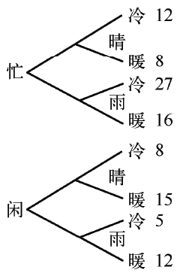1. 对某城市进行交通忙闲的调查，并把天气分成“晴”、“雨”两种状态，气温分成“冷”、“暖”两个状态，调查结果得到联合出现的相对频度如图所示。若把这些频度看做概率测度，求：

（1）忙闲的无条件熵；

（2）天气状态和气温状态已知时，忙闲的条件熵；

（3）从天气状态和气温状态获得的关于忙闲的信息。

2. 每帧电视图像可以认为是由个像素组成的，所有像素均独立变化，且每个像素又取128个不同的亮度电平，并设亮度电平等概率出现，试问每帧图像含有多少信息量？若有一个广播员，在约10000个汉字中选1000个汉字来口述这电视图像，试问若要恰当地描述此图像，广播员在口述中至少需要多少汉字？

3. 设信源通过一干扰信道，接收符号为，信道传递矩阵为，求：

（1）信源X中事件 和 分别含有的自信息量；

（2）收到消息 后，获得的关于的信息量；

（3）信源X和信宿Y的信息熵；

（4）信道疑义度 和噪声熵 ；

（5）接收到信息Y后获得的平均互信息量。

4. 设二元对称信道的传递矩阵为。

（1）若P(0)=3/4，P(1)=1/4，求，，和；

（2）求该信道的信道容量及其达到信道容量时的输入概率分布。